CAP.8 TRANSFERUL DE CALDURA IN CONSTRUCTII
Fizica construcţiilor are ca obiect studiul proceselor fizice care au loc între mediul exterior şi cel interior, delimitat de construcţie, în scopul adoptării unor măsuri care să conducă la asigurarea condiţiilor corespunzătoare desfăşurării vieţii şi activităţii omului, respectiv a condiţiilor de confort. Funcţie de categoria de confort la care se referă, fizica construcţiilor se împarte în: higrotermică; acustică; ventilare; iluminat.

Higrotermica este partea din fizica construcţiilor care studiază procesele de transfer de masă şi căldură din construcţii, respectiv transmisia vaporilor de apă (higro) şi a căldurii (termo) prin elementele de construcţie de închidere sau de separaţie între medii cu caracteristici diferite, precum şi efectele pe care le au asupra condiţiilor de microclimat interior, a condiţiilor de igienă şi confort, a durabilităţii şi a caracteristicilor fizice ale elementelor de construcţie.

Factorii principali care determină condiţiile de confort din încăperi sunt: temperatura aerului, temperatura suprafeţelor elementelor limitatoare, umiditatea aerului, viteza de mişcare a aerului. Intervin, de asemenea, ca factori secundari şi nivelul de zgomot, puritatea aerului, luminozitatea încăperii, culoarea pereţilor şi a tavanului, proporţiile elementelor etc.

Componenta de bază a confortului general o constituie confortul termic. Confortul termic trebuie să asigure menţinerea unei temperaturi constante a corpului omenesc, pe baza echilibrului dintre producţia de căldură a organismului şi degajările faţă de mediul înconjurator, care se realizează fizic prin convecţie, radiaţie şi conducţie, iar fiziologic prin transpiraţie şi respiratie. Factorul hotărâtor pentru senzaţia de confort îl constituie temperatura aerului. Datorită diferenţelor dintre senzaţiile oamenilor (funcţie de vârstă, sex, obişnuinţă etc), temperatura de confort rezultă variabilă; totuşi, dacă ceilalţi parametri prezintă valori corespunzătoare, pot fi admise următoarele temperaturi de confort: 18 °C pentru muncă uşoară, 19...20 °C pentru muncă statică; 10 °C pentru muncă fizică grea.

Importantă pentru senzaţia de confort este, de asemenea, temperatura medie a suprafeţelor limitatoare ale încăperii care intră în schimb de căldură prin radiaţie cu ocupanţii încăperilor. Temperatura medie a suprafeţelor elementelor trebuie corelată cu temperatura aerului interior: creşterea temperaturii medii a suprafeţelor limitatoare trebuie să fie însoţită de scăderea temperaturii aerului interior şi invers, întrucât organismul, uman sesizeaza influenţa combinată a celor două temperaturi. Din motive de igienă şi de confort este de dorit ca temperatura aerului şi temperatura suprafeţelor să fie constante în timp pentru a se asigura un schimb de căldură cât mai uniform al organismului cu mediul ambiant.

Pereţii exteriori, unii pereţi interiori, unele planşee şi acoperişul constituie pentru o clădire mijloacele de separaţie între medii cu temperatură, umiditate şi presiune atmosferică diferite şi trebuie astfel concepute şi dimensionate încât, pe langă condiţia de rezistenţă şi stabilitate la acţiuni mecanice, să protejeze interiorul clădirilor împotriva variaţiilor de temperatură şi de umiditate din exterior.

Deoarece prin intermediul elementelor de închidere ale unei clădiri nu este posibilă practic eliminarea totală a influenţelor nefavorabile ale mediului exterior, în anumite perioade este necesar aportul unor instalaţii pentru menţinerea parametrilor microclimatului la valori optime. Instalaţia de încălzire trebuie să asigure în perioadele reci un aport de căldură pe măsura pierderilor care au loc spre exterior, prin elementele de construcţie şi prin ventilatie, astfel ca prin echilibrul care se stabileşte între sursele de căldură din interior şi căile de evacuare (pierdere) spre exterior să se obţină temperaturi interioare corespunzatoare cerinţelor de confort.

Pentru economisirea energiei furnizate este însă raţional să se urmărească micşorarea pierderilor de căldură spre exterior prin adoptarea unor elemente de închidere cu capacitate de izolare termică cât mai ridicată (pereţi din materiale eficiente termic sau cu izolaţie termică, geamuri cu calităţi termice sporite, acoperişuri izolate termic etc), precum şi prin limitarea schimbului de aer dintre încăperi şi exterior la valori corespunzatoare cerinţelor minime de igienă.

8.1 Noţiuni în termotehnica construcţiilor
Rezolvarea problemelor termice specifice construcţiilor se bazează pe cunoaşterea legilor fizicii referitoare la schimbul de căldură stabilite de teoria propagării căldurii. Principalele noţiuni cu care se operează în acest domeniu sunt:
8.1.1 Temperatura - un parametru scalar de stare care caracterizează gradul de încălzire al corpurilor. Temperatura poate varia în timp şi de la un punct la altul. Temperatura se măsoară în grade, care diferă funcţie de sistemul de măsură folosit grade Celsius (°C); grade Fahrenheit (°F) grade Reaumur (°R) grade Kelvin (°K). In sistemul international (SI) unitatea de măsură a temperaturii este gradul Kelvin (K). Valoric 1 K = 1 °C.
Temperatura absolută a unui corp, exprimată în C, este dată de relaţia dintre cele două scări de temperatură: $\bar{T} = T + \text{273,1}5$ (°C).

8.1.2 Câmp termic reprezintă totalitatea valorilor temperaturilor ce caracterizează un anumit spaţiu la un moment dat. Campul termic poate fi staţionar sau variabil, după cum valorile temperaturilor din fiecare punct sunt constante sau variabile în timp.

8.1.3 Suprafaţa izotermă este locul geometric al tuturor punctelor cu aceeaşi temperatură dintr-un câmp termic. Suprafaţa izotermă poate fi plană sau curbă.

8.1.4 Linia izotermă este locul geometric al punctelor de egală temperatură dintr-un plan. Liniile izoterme sunt normale pe liniile de curent.

8.1.5 Gradient de temperatură este o mărime vectorială orientată după normala pe izoterme, cu ajutorul căreia se exprimă creşterea temperaturii într-un punct al câmpului. Gradientul termic se defineşte ca limita raportului între diferenţa de temperatură dintre două puncte şi distanţa dintre acestea, când distanţa tinde către zero. Gradientul termic are sensul contrar sensului de propagare a căldurii, fiind dirijat de la temperatura mai mică către temperatura mai mare.

8.1.6 Cantitatea de căldură reprezintă o cantitate de energie şi se măsoară în joule (J) în SI, sau în unităţi tradiţionale specifice calorii (cal) sau kilocalorii (kcal). Intre aceste unităţi există relaţiile: 1 Kcal = 4180 J; 1J =0,24 cal.

Kilocaloria este cantitatea de căldură necesară pentru a ridica temperatura unui kg de apă cu 1⁰C (de la 14,5 la 15,5 ⁰C) la presiunea de 101,3 Ka.

8.1.7 Fluxul termic sau debitul de căldură (Q) este cantitatea de căldură care străbate o suprafaţă în unitatea de timp:

Q = dQ/dt

Debitul de căldură se masoară în watt (W) în SI, sau în kcal/h (1 Kcal/h = 1,161 W; 1W = 0,86 kcal/h).

8.1.8 Densitatea fluxului termic sau debitul specific de căldură (q) reprezintă numeric cantitatea de căldură care străbate unitatea de suprafaţă în unitatea de timp, iar fizic este un vector dirijat după normala la izotermă.
q = n₀ dT/dA

în care: n₀ este versorul normalei la izoterma. Unităţile de masură sunt: W/m² în SI şi Kcal/m²h (1Kcal/m²h = 1,161 W/m²).

8.2 Trasmisia căldurii în construcţii
Formele fundamentale de transmisie a căldurii (conducţia, convecţia, radiaţia) se regăsesc şi în construcţii cu unele particularităţi:
- materialele au o structura capilar-poroasă astfel că exceptând pe cele compacte, (metale, sticlă), transmisia internă are un caracter complex;
- formele geometrice ale elementelor de protecţie sunt variate şi neomogene fiind alcătuite din mai multe materiale;
- la contactul aer-elemente de construcţie există concomitent transfer prin conducţie, convecţie şi radiaţie;
- aerul şi umiditatea influenteaza semnificativ transferul de căldură în construcţii;
- domeniul de variaţie a temperaturilor este restrâns.

In cazul regimului termic staţionar, caracterizat prin constanţa în timp a temperaturilor din orice punct al câmpului termic, transmisia căldurii prin cele trei moduri are loc astfel:

8.2.1 Transmisia căldurii prin conducţie este proprie în special corpurilor solide şi constă din propagarea din aproape în aproape a energiei cinetice a moleculelor care oscilează faţă de poziţia de echilibru. In construcţii, transmisia căldurii prin conducţie are loc prin pereţi, ferestre, pardoseli, acoperişuri etc. Cantitatea de căldură care se transmite prin conducţie de la o faţă cu temperatura T₁ la cealaltă faţă cu temperatura T₂ a unui element plan omogen de grosime d, având feţe paralele, cu aria A, se determină cu relaţia lui Fournier:
Q = λ A (T₁ – T₂) t / d = λ A ΔT t / d

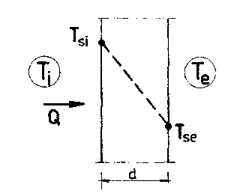
Fig.8.1 Transmisia căldurii prin conductie la un element de construcţie omogen.

Semnificaţia fizică a constantei λ se obţine dacă se consideră valori unitare pentru caracteristicile geometrice ale elementului şi pentru parametrii transferului termic:
A = 1 m²; d = 1 m; ΔT = 1°C; t = 1 h.
Rezultă: λ = Q (W/mK; Kcal/mh °C) .

Constanta λ reprezintă coeficientul de conductivitate termică a materialelor şi se defineşte, în baza celor de mai sus, ca fiind cantitatea de căldură ce trece de la o faţă la alta a unui element de construcţie omogen cu grosimea de 1 m şi suprafaţă de 1 m², timp de o oră pentru o diferenţă do temperatură între feţe de 1°C (sau 1K).

8.2.1.1 Conductivitatea termica
Coeficientul de conductivitate termică este o caracteristică termofizică a materialelor, având valori cuprinse între 0,02 (aer) ... 364 W/mK (cupru). Pentru materialele de construcţie curente valorile coeficientului λ sunt: beton armat: 1,62...2,03 W/mK; BCA: 0,13...0,41 W/mK; zidărie de cărămidă plină: 0,80 W/mK; zidărie de cărămidă cu găuri: 0,46...0,75 W/mK; polistiren expandat: 0,04 W/mK. Apa are coeficientul de conductivitate termică 0,52 W/mK de 25 de ori mai mare decat aerul, ceea ce explică conductivitatea termică sporită a materialelor umede.

In raport cu valorile acesteia se constituie grupele aproximative:
- bune conducătoare 10 - 300 W/m K
- mijlocii 0,25 - 3,00 W/mK
- izolatoare 0,04 - 0,20 W/mK

Conductivitatea termică a materialelor solide reflectă structura lor internă care poate fi compactă sau capilar-poroasa. Pentru acestea din urmă, conductivitatea termică este rezultatul propagării căldurii prin scheletul solid, aerul umed şi apa din cavităţi. De aceea se utilizează termenul conductivitate termică aparentă sau echivalentă.

Factorii care influenţează mărimea conductivităţii termice a materialelor capilar-poroase sunt:
- densitatea materialului, deoarece partea solidă are conductivităţi mari (2,5 ... 3,5) în raport cu aerul (0,026);
- structura de pori şi capilare, deoarece cavităţile mari sau cu legături între ele favorizează convecţia aerului;
- umiditatea deoarece apa are conductivitate termică superioara celei a aerului (în stare lichidă 0,50 iar gheaţa 2,21)

Determinarea conductivităţii termice a materialelor de construcţie se efectuează în laborator, pe probe în stare de echilibru higroscopic. Tinand seama de umiditatea în exploatare, pentru umidităţi mai ridicate decât cele de exploatare normală se poate utiliza relaţia:
λ = λ₀ ( 1 + η ω /100)
în care:
λ - conductivitatea termică de calcul a materialului cu umiditatea ridicată (W/m.K);
η - coeficient de creştere a conductivităţii cu umiditatea;
ω - procente suplimentare de umiditate faţa de uimiditatea pentru care a fost stabilită valoarea λ₀
λ₀ - conductivitatea termica de referinţă (W/m.K).

Conductivitatea termică creşte cu temperatura. Fată de conductivitatea la 0 ⁰C (λ₀), conductivitatea la temperatura T este dată aproximativ de relaţia:
λ_{T} = λ₀ (1 + 0,0025 T)
unde temperatura este exprimată în (°C).

Relaţia densităţii fluxului termic transmis prin conducţie rezultă:
q = - λ dT/dx = - λ grad T

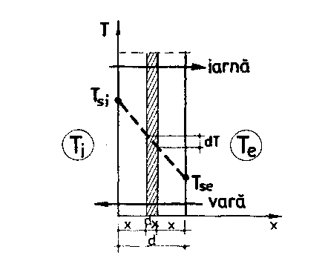
Fig. 8.2 Transmisia căldurii prin conducţie la un perete omogen.

In cazul unui element plan omogen de grosime d, alcătuit dintr-un material cu coeficientul de conductivitate termică λ, densitatea fluxului termic transmis prin conducţie rezultă:
q = λ ΔT / d = ΔT/R

în care:
R = d/ λ se defineşte ca rezistenţă la transmisia căldurii prin conducţie, sau rezistenta la permeabilitate termica a elementului de construcţie mărimea inversă
Λ = λ / d fiind permeabilitatea termică a elementului.

8.2.2 Transmisia caldurii prin convecţie are loc prin lichide şi gaze şi se datoreşte transportului de căldură prin mişcarea fluidului (curenţi). Spre deosebire de transmisia prin conducţie, la care moleculele nu se deplasează în sensul fluxului termic, în cazul convecţiei există o deplasare a masei de fluid.

In construcţii transmisia căldurii prin convecţie intervine între suprafeţele elementelor şi aerul interior sau exterior.

Cantitatea de căldură primită (Q_{c}) sau cedată (Q`_{c}) prin convecţie de un element de construcţie se poate determina cu relaţia lui Newton:
Q_{c} = α_{c} A (T_{i} – T_{si}) t
Q`_{c} = α`_{c} A (T_{se} – T_{e}) t

în care:
T_{si} şi T_{se} sunt temperaturile suprafeţelor interioară, respectiv exterioară ale elementului;
T_{i} şi T_{e} - temperaturile aerului interior, respectiv exterior;
A - aria suprafeţei;
t – timpul.

Constantele α_{c} şi α`_{c} sunt coeficienţii de schimb termic (transfer termic) prin convecţie la primire, respectiv la cedarea căldurii;

8.2.2.1 Coeficientul de convecţie reprezintă cantitatea de căldură primită sau cedată timp de o oră de către o suprafaţă de 1 m² a unui element de construcţie, când diferenţa de temperatură între fluid şi suprafaţa elementului este de 1°C. Unităţile de măsură ale coeficienţilor de convecţie termică sunt: W/m² K în SI şi Kcal/m²h °C.

Valorile coeficienţilor de convecţie depind de natura fluidului, de natura şi aspectul suprafeţelor, de viteza de mişcare a fluidului. Orientativ, valorile lui α_{c} sunt: 3...10 pentru aer staţionar; 5...30 pentru aer în mişcare liberă (convecţie naturală).

8.2.3 Transmisia căldurii prin radiatie are loc sub forma de unde electromagnetice cu lungimi de undă de 0,4...400 (unde calorice), între corpuri cu temperaturi diferite. In construcţii radiaţia termică intervine între corpurile de încălzire şi elementele din încăperi, între corpul omenesc şi obiectele mai reci înconjurătoare, între suprafeţele elementelor de construcţie şi aerul exterior sau interior etc.

Cantitatea de căldură transmisă prin radiaţie de la un corp cu temperatura T₁ la un corp cu temperatura T₂ având o suprafaţă comună A, se determină, ca relaţia Stephan – Boltzmann:
Q_{T} = c A [( T₁/100)⁴ – (T₂/100)⁴]

în care:
T₁ şi T₂ sunt temperaturile absolute ale celor două corpuri, iar c este coeficientul de radiaţie în W/m²K⁴ reprezentând cantitatea de căldură radiată de 1 m² de corp în vid, timp de o oră, pentru o temperatură de 100 °C. Materialele de construcţie prezintă un coeficient de radiaţie de 4,9 W/m² K⁴

8.3 Transmisia căldurii la suprafaţa elementelor de construcţie
Suprafeţele elementelor de construcţie limitatoare primesc sau cedează căldura prin convecţie şi prin radiaţie. Deoarece schimbul termic prin radiaţie este redus datorită temperaturilor apropiate ale elementelor de construcţie şi a aerului, în calculul termic al construcţiilor ambele fenomene se iau în considerare global, prin intermediul unor coeficienţi de transfer termic la suprafaţa interioară, respectiv exterioară a elementelor de construcţie (α_{i} , α_{e}). Intrucat căldura primită sau cedată de suprafaţa elementelor este suma cantităţilor de căldură primite, respectiv cedate prin convecţie si radiaţie, coeficienţii de transfer termic la suprafaţă (de schimb superficial) rezultă:
- la primire: α_{i} = α_{c} + α_{r}
- la cedare: α`_{i} = α`_{c} + α`_{r}

Valorile uzuale ale acestor coeficienţi pentru calculul termic al construcţiilor sunt: α_{i}= 8 ; α_{e} = 23 (iarna); α_{e} = 12 (vara).

Inversul acestor coeficienţi reprezintă rezistenţele la primirea, respectiv la cedarea căldurii de către suprafeţele elementeIor de construcţie:
R_{i} = 1/ α_{i} ; R_{e} = 1/ α_{e}

8.4 Transmisia generală a căldurii în construcţii în regim termic staţionar
8.4.1 Transmisia termică unidirecţionlă
In construcţii, transmisia căldurii prin elementele de închidere are loc de la aerul interior spre exterior în perioada rece şi invers în perioadele cu temperaturi ridicate ale aerului exterior. In cazul elementelor plane, cu feţe paralele cu straturi omogene, fluxul termic este normal pe suprafaţă, iar transmisia căldurii poate fi considerată unidirecţională.

Dacă mediul interior cu temperatura T_{i} este separat de aerul exterior cu temperatură T_{e} prin intermediul unui perete monostrat omogen de grosime d, alcătuit dintr-un material cu coeficientul de conductivitate termică λ, în perioada rece căldura se va propaga spre exterior prin convecţie şi radiaţie de la aerul interior la suprafaţa interioară a elementului (I), prin conducţie în grosimea elementului (II) şi prin convecţie şi radiaţie de la suprafaţa exterioară la aerul exterior (III), densităţile de flux termic corespunzătoare fiind:
q_{i-si} = α_{i} (T_{i} – T_{si})
q_{si-se} = λ (T_{si} – T_{se})/d
q_{se-e} = α_{e} (T_{se} – T_{e})

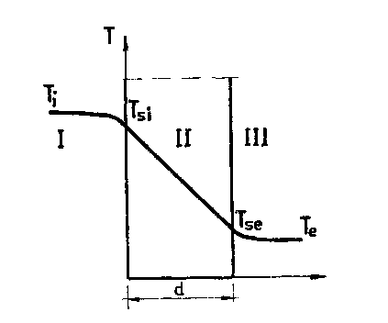

Fig. 8.3 Transmisia globală a căldurii printr-un element omogen

Intrucât în regim termic staţionar fluxul termic este constant
q_{i-si} = q_{si-se} = q_{se-e} =q

rezultă:
(T_{i} – T_{si}) = q/ α_{i}
(T_{si} – T_{se}) = q d/ λ
(T_{se} – T_{e}) = q/ α_{e}

rezultă:
T_{i} – T_{e} = q(1/ α_{i} + d/ λ + 1/ α_{e})
q = (T_{i} – T_{e})/ (1/ α_{i} + d/ λ + 1/ α_{e}) = ΔT/R₀

R₀ = R_{i} + R + R_{e} constituie rezistenţa globaIă Ia transmisia căldurii (rezistenţa la propagarea căldurii) printr-un element omogen monostrat.

In cazul elementelor de construcţie plane, alcătuite din mai multe straturi omogene perpendiculare pe direcţia fluxului termic, cu grosimi d_{k}, din materiale cu coeficienţi de conductivitate termică λ_{k}, densitatea fluxului termic în regim staţionar se stabileşte în mod analog şi rezultă:
q = (T_{i} – T_{e})/(1/ α_{i} + Σ d_{k}/ λ_{k} + 1/ α_{e})= ΔT/R₀

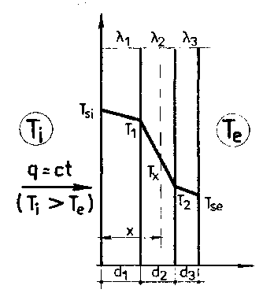

Fig.8.4 Transmisia căldurii prin conducţie la structuri în mai multe straturi paralele

Inversul rezistenţei la transfer termic defineşte coeficientul total de transfer termic (de transmisie termică):
k = 1/R₀

reprezentând cantitatea de căldura, ce trece în regim termic staţionar printr-o suprafaţă de 1 m² al unui element, timp de 1 oră pentru o diferenţă dintre temperaturile celor două medii de 1°C (sau 1 K).

8.4.1.1 Campul termic la transmisia unidirecţională a căldurii
Pentru elementele omogene într-un singur strat, determinarea campului de temperatură presupune integrarea ecuaţiei diferenţiale:
dT = -q dx/λ

Considerând condiţiile la limită:
x = 0 → T = T_{si}
x = d → T = T_{se}
T = q x / λ + c
care reprezintă ecuaţia unei drepte cu panta invers proporţională cu coeficientul de conductivitate termică λ a materialului. Deci, diagrama temperaturii pe grosimea unui strat omogen este o linie dreaptă având înclinarea cu atât mai mare cu cât conductivitatea termică a materialului este mai mică şi invers. Pentru elementele plane alcătuite din mai multe straturi de materiale diferite, variaţia temperaturii este liniară pe grosimea fiecărui strat, pantele segmentelor fiind diferite funcţie de mărimea coeficientului de conductivitate al materialului stratului respectiv. Punând condiţiile la limită se obţine temperatura într-o secţiune oarecare situată la distanţa x de faţa interioară a stratului:

In cazul elementelor alcătuite din mai multe straturi, temperatura pe suprafaţa K a unui strat se poate calcula cu una din relaţiile:
T_{k} = T_{i} – (T_{i} – T_{e}) R_{i-k}/R₀
T_{k} = T_{e} + (T_{i} – T_{e}) R_{k-e}/R₀

care se obţin pe baza egalităţii fluxului termic în regim staţionar (q_{i-k} = q_{k-e} = q_{i-e} =q):
q_{i-k} = (T_{i} – T_{k})/ R_{i-k} = q
q_{i-e} = (T_{i} – T_{e})/ R₀ = q

Diferenţa de temperatură dintre cele două feţe ale unui strat (ΔT_{j-k}) defineşte căderea de temperatură corespunzătoare stratului respectiv şi se poate calcula cu relaţia:
ΔT_{j-k} = (T_{i} – T_{e}) R_{j-k}/R₀

fiind proporţională cu rezistenţa la permeabilitate termică a stratului.

8.4.2 Transmisia termică plană şi spaţială. Punţi termice
In cazul colţurilor dintre elementele de închidere, a îmbinărilor sau a elementelor cu neomogenităţi, căldura se propagă după două sau trei direcţii, câmpul termic fiind plan sau spaţial. Transmisia plană sau spaţială favorizează intensificarea pierderilor de căldură, necesitând măsuri de corectare locală.

Zonele din elementele de construcţie care datorită alcătuirii geometrice şi structurii neomogene permit intensificarea transmisiei căldurii se numesc punţi termice.

In construcţii asemenea zone se întâlnesc curent la nervurile de beton ale pereţilor exteriori cu strat termoizolant, la buiandrugii şi centurile din beton armat prevăzute în pereţii din zidărie, la stâlpii din beton armat înglobaţi parţial sau total în pereţii din zidărie etc.

In zona punţii termice temperatura suprafeţei interioare a elementului de închidere este iarna mai coborată decât în secţiunea curentă datorită pierderilor mai intense de căldură, favorizând producerea condensului, apariţia mucegaiului, a petelor etc., cu efecte asupra condiţiilor de igienă, estetică, confort şi asupra durabilităţii elementelor. Rezolvarea punţilor termice înseamnă determinarea câmpului de temperatură în aceste zone, pentru a se cunoaşte valorile minime ale temperaturilor de pe suprafaţa interioară a elementului şi pentru evaluarea pierderilor de căldură, în scopul adoptării unor măsuri de ameliorare a efectelor nefavorabile.

Rezolvarea punţilor termice se poate face pe cale analitică, prin metoda diferenţelor finite, sau pe cale experimentală, prin modelare analogică. Există, de asemenea, metode de calcul aproximative pentru determinarea rezistentei minime la transfer termic în zona punţii termice, pe baza căreia se poate calcula valoarea temperaturii minime de pe suprafaţa interioară a elementului de construcţie.

De exemplu, pentru R_{0,min} se poate folosi relaţia:
R_{0,min} = R₀ R`₀ / [R`₀ + η (R₀ – R`₀)]

în care:
R₀ reprezintă rezistenţa termică în zona curentă a elementului;
R`₀ - rezistenţa termică în zona punţii în ipoteza transmisiei termice unidirecţionale;
η - un coeficient de corecţie, funcţie de tipul şi forma punţii termice şi de caracteristicile geometrice (raportul între lăţimea punţii şi grosimea peretelui - a/d).

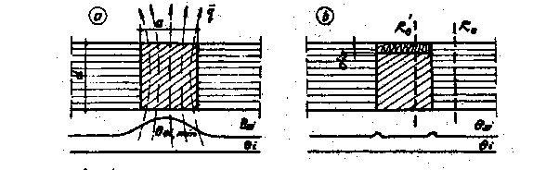

Fig. 8.5 Efectul punţii termice (a) şi corectarea acestuia (b)

Eliminarea efectelor negative ale punţilor termice constituie o problemă deosebit de importantă şi se realizează prin măsuri constructive. Cea mai simplă măsură de corectare a unei punţi termice o constituie sporirea rezistenţei la transfer termic a elementului în această zonă prin prevederea unui strat suplimentar de material termoizolant, astfel ca rezistenţa termică în zona punţii (R`₀) să fie egală cu rezistenţa termică din zona curentă (R₀) :
R`₀ ≥ R₀

Din această condiţie rezultă grosimea necesară a stratului suplimentar de termoizolaţie, care se dispune de regulă la exteriorul elementului.

8.5 Transmisia căldurii în regim nestaţionar
Datorită variabilitaţii în timp a valorilor reale ale temperaturii aerului, regimul termic este practic variabil. In regimul termic nestaţionar fluxul de căldură este de asemenea variabil pe grosimea elementelor, fiind funcţie de capacitatea de acumulare şi cedare a căldurii de către elementele de construcţie.

Capacitatea de acumulare şi cedare a căldurii de către elementele de construcţie depinde de căldura specifică (c), de conductivitatea termică (λ) şi de densitatea materialului. Pentru caracterizarea acestei proprietăţi a elementelor se definesc o serie de parametri :
8.5.1 coeficientul de asimilare termică (s) este o caracteristică termofizică a materialelor, indicând capacitatea acestora de a absorbi căldura şi se calculează pentru perioada T = 24 h cu relaţia:
s₂₄ = 0,59 √ λ c ρ (W/m² K)
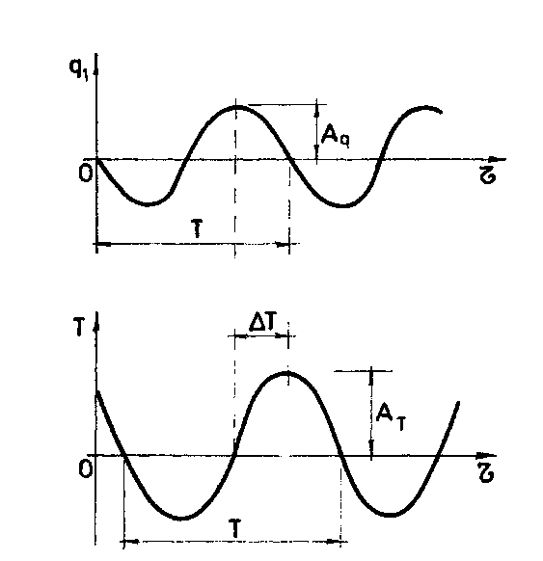

Fig. 8.6 Variaţiile sinusoidale ale fluxului termic şi ale temperaturii

Pentru materialele de construcţie curent folosite, valorile sunt indicate în standarde.

8.5.2 indicele inerţiei termice (D) reflectă capacitatea de acumulare sau de cedare a căldurii de către elemente şi se determină cu relaţia:
D = ∑ R_{k}s_{k} = ∑ d_{k} s_{k} / λ_{k}

Pe baza indicelui inerţiei termice se defineşte masivitatea termică a elementelor de construcţie, caracterizată prin coeficientul de masivitate termică:
m = 1,225 – 0,05 D

funcţie de care elementele se consideră de masivitate termică mică (m<1,1); mijlocie (m = 1,0...1,1) şi mare (m > 1).

8.5.3 Amortizarea oscilaţiilor de temperatură
Datorită proprietăţii de asimilare termică a materialelor şi elementelor, oscilaţiile de temperatură de pe una din feţele unui element separator se manifestă pe cealaltă faţă cu amplitudini mai reduse, fiind deci amortizate.

Amortizarea oscilaţiilor termice reprezintă capacitatea elementului de construcţie de a reduce amplitudinea oscilaţiilor de temperatură la trecerea căldurii prin element. In construcţii se consideră oscilaţia termică sinusoidală, ca amplitudinile A_{T,se} la exterior, respectiv A_{T,si} la interior.
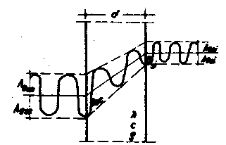

Fig. 8.7 Amortizarea oscilatiilor termice.

Pentru caracterizarea capacităţii de amortizare a elementelor se foloseşte indicele de amortizare termică (ν), definit prin relaţia:.
ν = A_{T,se}/ A_{T,si}

şi a cărui valoare efectivă corespunzătoare unui element se stabileşte prin calcul, funcţie de coeficientul de asimilare termică a materialelor (s_{k}) şi a straturilor componente (S_{k}), precum şi a indicelui total de inerţie termică (D), sau se determină pe cale experimentală.

Amortizarea oscilaţiilor termice interesează în special în legătură cu confortul termic din perioada caldă când este necesar să se reducă aportul de căldură transmis din exterior în încăperi. In acest scop este necesar ca:
ν_{ef} ≥ ν_{nec} = 15...25

funcţie de alcătuirea, poziţia şi orientarea elementelor de închidere.

8.5.4 Defazajul oscilaţiilor termice
In regimul termic variabil, datorită inerţiei termice a elementelor, oscilaţiile de temperatură ce se manifestă asupra unei feţe se resimt pe cealaltă faţă cu întârziere (şi amortizate).
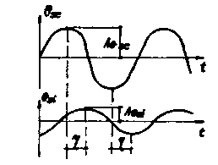
Fig. 8.8 Defazajul oscilatiilor termice datorită inerţiei elementelor

Intervalul de timp din momentul unei acţiuni termice pe una din feţele elementului până la resimţirea pe suprafaţa cealaltă reprezintă defazajul oscilaţiilor termice (η), figura 8.8.

Defazajul termic este important în legătură cu confortul pe timp de vară, când se cere ca efectul încălzirii elementelor exterioare datorită temperaturii ridicate a aerului şi însoririi să se facă simţit la interior cu o întârziere corespunzătoare, pentru a interveni favorabil în perioada din zi cand aerul este în curs de răcire.

Pentru a se asigura această cerinţă este necesar ca elementele exterioare de construcţie să asigure un defazaj efectiv:
η_{ef} ≥ η_{nec} =8...14 ore

8.6 Calculul termic al elementelor de construcţie
Elementele exterioare de închidere ale clădirilor (pereţi, acoperişuri) trebuie astfel realizate încât să nu permită pierderi de căldură mai mari decât cele admisibile, stabilite din considerente de confort, igienă, durabilitate sau pe criterii economice.

Pentru a îndeplini această cerinţă este necesar ca rezistenţa globală la transmisia căldurii a elementului (R₀) să fie cel puţin egală cu valoarea normată, minimă necesară (R_{0,nec}):
R₀ ≥ R_{0,nec}

în care:
R₀ = 1/α_{i} + ∑ d_{k}/b_{k}λ_{k} + 1/α_{e}
R_{0,nec} = (T_{i} – T_{e})R_{i} m/ ∆T_{si,max}

unde:
b - este un coeficient de corecţie pentru materialele puse în operă;
T_{i} - temperatura de calcul convenţională a aerului interior, în °C;
T_{e} - temperatura de calcul convenţională a aerului exterior, funcţie de zona climatică în care se află amplasamentul;
R_{i} = 1/α_{i} rezistenta la transfer termic prin suprafaţa interioară a elementului, în m² K/W;
∆T_{si,max} diferenţa maximă admisă între temperatura de calcul a aerului interior şi temperatura suprafeţei interioare a elementului, funcţie de destinaţia clădirii;
m - coeficient de masivitate termică (de corecţie a temperaturii aerului exterior), funcţie de inerţia termică a elementelor de închidere.

Calculul termic al elementelor de construcţie constă, în principiu, din:
a - verificarea gradului de izolare termică, când alcătuirea elementului este stabilită, pe baza relaţiei:
R₀ ≥ R_{0,nec} ;
b - dimensionarea grosimii minime a elementului sau a stratului de termoizolaţie, de asemenea pe baza condiţiei R₀ ≥ R_{0,nec} , considerată la limită.

